Regiony i okręgi (województwa) Norwegii
Norges landsdeler og fylker

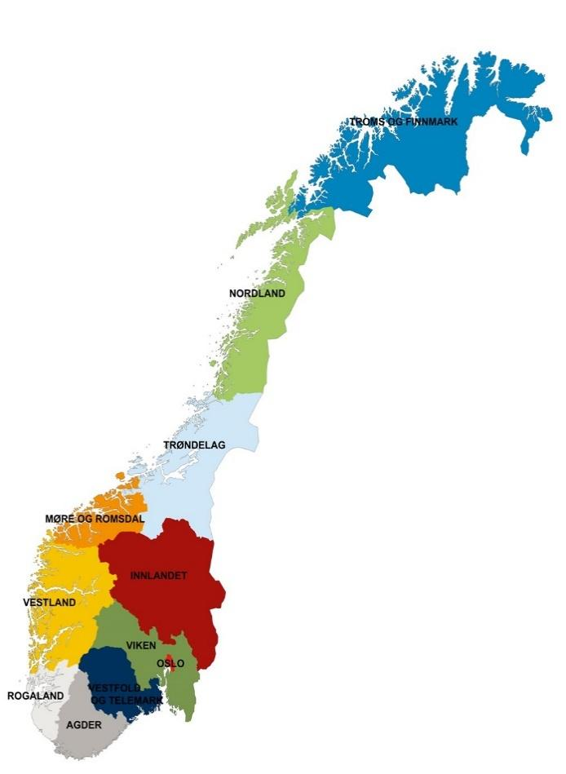
Ocean Atlantycki (Atlanterhavet)
Szwecja
(Sverige)
Norwegia dzieli się na 5 regionów.
Na samej północy (nord) leży Nord-Norge (Norwegia Północna). Pośrodku leży Trøndelag, na zachodzie (vest) jest Vestlandet, a na wschodzie (øst) Østlandet. Region Północna Norwegia leżący na południu (sør) Norwegii to Sørlandet.
Każdy region dzieli się na okręgi (województwa) czyli fylker. W sumie Norwegia ma 11 okręgów.

Region Nord-Norge
Nord-Norge, czyli Norwegia Północna, to okręg wysunięty najdalej w kierunku północno-wschodnim. Region ten dzieli się na dwa okręgi, Troms i Finnmark oraz Nordland.
Zimą w tym regionie panuje
noc polarna (mørketid), czyli cały czas jest ciemno, bo słońce jest schowane pod linią horyzontu. Podczas zimy na północy można też zaobserwować zorzę polarną (nordlys). 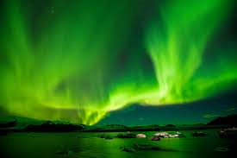
Zorza polarna. Zdjęcie: Pxhere.com
Latem zaś panuje w tych okolicach dzień polarny, czyli tzw. białe noce (midnattsol). Przez kilka tygodni słońce nie zachodzi ani razu i cały czas jest widno.

Okręg Troms i Finnmark
Okręg Troms i Finnmark jest wysunięty najdalej w kierunku północno-wschodnim. Graniczy on z Rosją, Finlandią i Szwecją. Tromsø to największe miasto tego okręgu. Leży tam przylądek (kapp) o nazwie Knivskjellodden, czyli najdalej na północ wysunięty kraniec kraju (nordligste punkt). W pobliżu leży też dużo bardziej znane miejsce, Nordkapp, niemal tak samo daleko wysunięte na północ. Nordkapp to bardzo popularny cel wypraw turystycznych w Norwegii. 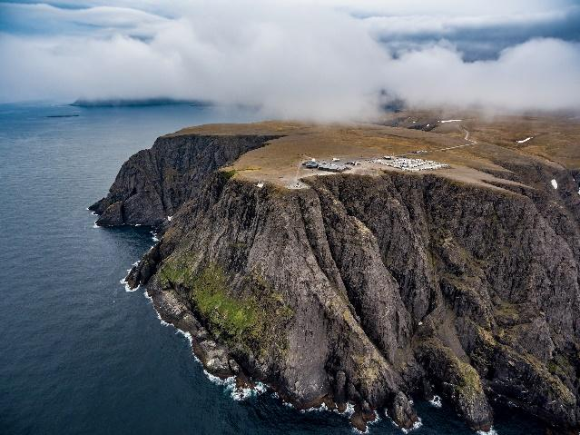
Nordkapp Zdjęcie: Andrey Armyagov, Adobestock
W okręgu Troms i Finnmark leży też najdalej wysunięte na północ miasto świata, Hammerfest.

Okręg Nordland
Nordland to długi i wąski okręg, leżący wzdłuż granicy ze Szwecją. Jego największe miasto to Bodø.
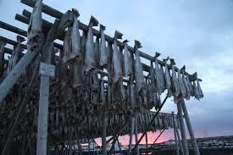
Suszące się dorsze. Źródło: Nærings og fiskeridepartementet
Lofoty to znany archipelag wysp leżący w okręgu Nordland. Od stycznia do kwietnia trwa na Lofotach lofotfisket, czyli połów dorsza atlantyckiego (skrei). Dorsz atlantycki spędza większość roku w lodowatych wodach Morza Barentsa na dalekiej północy. W okresie od stycznia do kwietnia wielkie ławice tych ryb przybywają w okolice Lofotów, by złożyć ikrę (legge egg). Wówczas łowi się bardzo duże ilości tych ryb. Część z nich zostaje przeznaczona na suszenie. Większość złowionych ryb jest eksportowana do innych krajów, nawet tak dalekich jak Włochy czy Nigeria.
Przez Nordland przebiega koło podbiegunowe (polarsirkel). Na północ od koła podbiegunowego można obserwować zjawisko dnia polarnego i nocy polarnej. Im dalej na północ, tym dłużej one trwają.
Na Nordkapp noc polarna trwa od 20 listopada do 22 stycznia, zaś dzień polarny od 14 maja do 29 lipca.

NORD NORGE zadania
Zadanie 1. Wpisz słowa
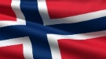 | 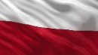
nord
vest
øst
sør
mørketid
midnattsol
kapp
skrei
polarsirkel
lofotfisket
Zadanie 2. TAK czy NIE? 
- Lofoty to miasto na północy Norwegii.
- Nord Norge ma dwa okręgi (województwa).
- Hammerfest to najbardziej wysunięte na północ miasto na świecie.
- Lofotfisket to coroczne połowy łososi.
- Noc polarną można obserwować w całej Norwegii.
- Dzień polarny na północy Norwegii trwa około 2 i pół miesiąca.

Zadanie 3. Co przedstawiają fotografie? Podpisz.

Hammerfest, Nordkapp,
zorza polarna, suszone dorsze,
Region Nord Norge

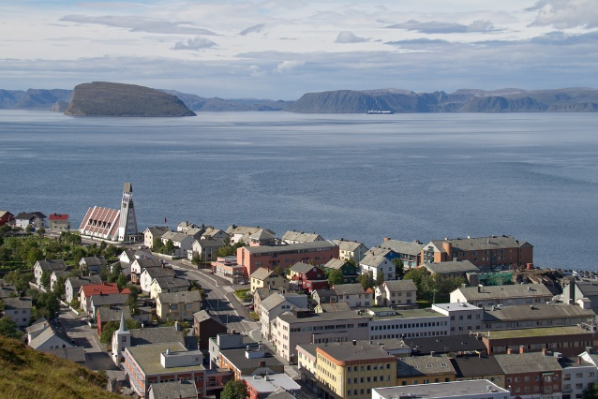

Trøndelag
Trøndelag leży pośrodku Norwegii i jest to zarówno region, jak i województwo (fylke). Często bywa nazywany Midt-Norge czyli Środkowa Norwegia. Region ten słynie z długich fiordów i wysokich gór. Najdłuższy fiord Trøndelag nazywa się Trondheimsfjorden, zaś Trollhetta to najwyższy szczyt górski. Trøndelag graniczy ze Szwecją.
Trondheim to największe miasto w Trøndelag. Jest to trzecie co do wielkości miasto Norwegii. Jedna z najsłynniejszych budowli w Trondheim to katedra (domkirke) Nidarosdomen, zbudowana przy grobie (over graven) Świętego Olafa. Święty Olaf był królem wikingów, który żył około roku 1000. Odbył on wiele podróży do innych krajów europejskich, gdzie zetknął się z religią chrześcijańską (kristendommen). Kiedy został królem, cała Norwegia przyjęła chrześcijaństwo jako jedyną religię.
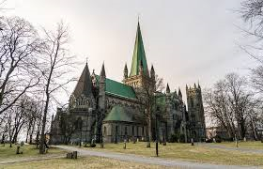
Nidarosdomen Źródło: Pixabay.com
Innym ciekawym miejscem w Trøndelag jest Røros. Miasteczko to leży wśród gór zwanych Rørosfjellene. Powstało ono w wyniku odkrycia złóż miedzi (kobber) w 1644 roku.
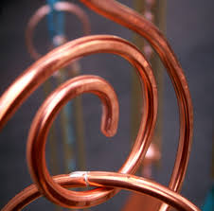
Miedziany drut. Zdjęcie: Flickr
Kiedy zbudowano tam kopalnie (gruve), ludzie szukali pracy jako górnicy, osiedlali się ze swoimi rodzinami i tak powstało miasteczko. 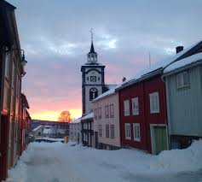
Røros Foto: Lars Geithe, Flickr

Trøndelag ZADANIA
Zadanie 1. Wpisz słowa
domkirke
grav
kristendom
kobber
gruve

Østlandet
Østlandet to region, w którym są 4 okręgi: Oslo, Vestfold i Telemark, Viken oraz Innlandet.
W Østlandet mieszka niemal połowa mieszkańców Norwegii, aż 2,5 miliona.
Najdłuższa rzeka (elv) Norwegii to Glomma. Ma ona 619 kilometrów długości i płynie z Trøndelag na północy aż do Fredrikstad na południu, gdzie wpada do morza.
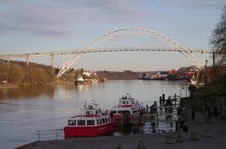
Ujście rzeki Glommy we Fredrikstad. Źródło: Wikipedia
W Østlandet znajdują się najwyższe góry całej Norwegii. Najwyższy szczyt (høyeste fjell) w kraju to Galdhøpiggen, który ma 2469 metrów n.p.m.
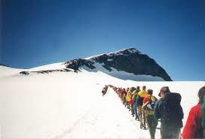
Galdhøpiggen. Źródło:Wikimedia Commons
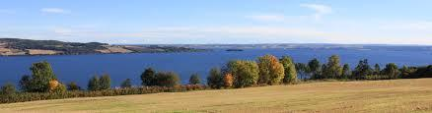
Jezioro Mjøsa. Źródło: Wikipedia

Oslo
Oslo to stolica i największe miasto Norwegii. Jest to także okręg administracyjny.
Oslo leży w głębi fiordu Oslofjorden. Najważniejsze budynki w Oslo to pałac królewski (slottet) i siedziba Parlamentu czyli Stortinget. 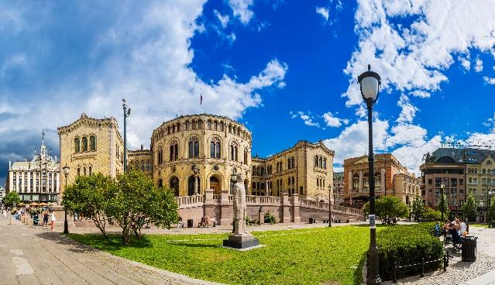
Stortinget Zdjęcie: Sergii Figurmyi, Adobestock

Vestfold i Telemark
Okręg Vestfold i Telemark rozciąga się od wybrzeża aż po wysokie góry. Najwyższy szczyt tego rejonu to Gaustatoppen. Góra ta leży w Rjukan i ma wysokość 1883 m.n.p.m.
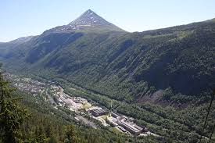
Gaustatoppen. W dole miasteczko Rjukan. Zdjęcie: Eystein M. Andersen, Riksantikvaren, Flickr
Jezioro (innsjø) Farrisvannet również leży w okręgu Vestfold i Telemark. Od nazwy jeziora pochodzi nazwa wody mineralnej Farris.

Woda mineralna Farris. Źródło:Wikimedia Commons
Jednak woda nie pochodzi bezpośrednio z jeziora, a z ujęcia leżącego w lesie Bøkeskogen w pobliżu Farrisvannet.
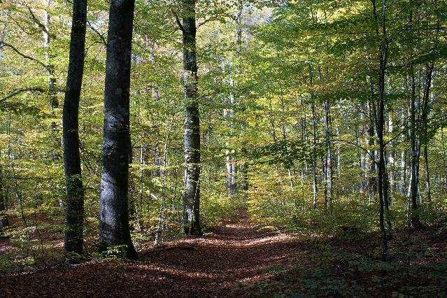
Bøkeskogen (Las Bukowy) w Larvik. Zdjęcie: Jostein, Adobestock
Najstarsze miasto Norwegii, Tønsberg, także leży w Vestfold i Telemark. Zostało założone około 870 roku. Niedaleko miasta znajdziemy Slottsfjellet czyli wzgórze na którym znajdują się najstarsze w północnej Europie ruiny miasta.
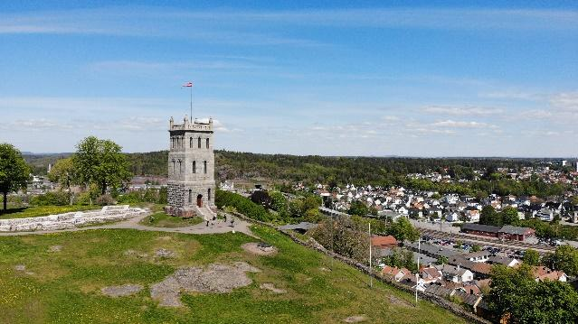
Slottsfjellet w Tønsberg Zdjęcie: Celine, Adobestock

Viken
Okręg Viken to najgęściej zaludniony okręg Norwegii. Rozciąga się on od fiordu Oslofjorden w stronę gór, od granicy ze Szwecją aż na południe Norwegii.
Największe miasta tego okręgu to Drammen, Lillestrøm i Fredrikstad.

Innlandet
Okręg Innlandet to jedyny spośród norweskich okręgów, który nie ma dostępu do morza. Graniczy on ze Szwecją. Znajdziemy tam największe norweskie jezioro, Mjøsa. Po tym jeziorze pływa słynny parowiec (dampskip) Skiblander, najstarszy działający statek w kraju! Pływa on po jeziorze na trasie: Eidsvoll, Hamar, Lillehammer i Gjøvik.
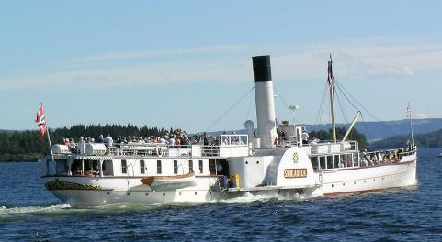
Parowiec Skibladner Zdjęcie: Mahlum, Riksantikvaren

Østlandet zadania
Zadanie 1. Wpisz słowa
slottet
elv
dampskip
høyeste fjell
innsjø

Zadanie 2. Quiz
- Najwyższy szczyt Vestfold i Telemark to...?
a. Gaustatoppen
b. Rjukan
c. Stortinget
- Najstarsze miasto Norwegii to…?
a. Oslo
b. Drammen
c. Tønsberg
- Największe jezioro Norwegii to…?
a. Lillestrøm
b. Mjøsa
c. Galdhøpiggen
- Najwyższy szczyt w całej Norwegii to...?
a. Glomma
b. Galdhøpiggen
c. Drammen
- Najdłuższa rzeka Norwegii to…?
a. Oslo
b. Glomma
c. Røros
- Najdłuższa rzeka Norwegii ma długość...?
a. Poniżej 1000 km
b. Około 1000 km
c. Ponad 1000 km
- Najstarszy działający statek w kraju nazywa się....
a. Skibladner
b. Superskip
c. Skipperpower
- Oslo to … Norwegii.
a. rzeka w
b. stolica
c. góra
d. jezioro

Sørlandet
Region Sørlandet ma tylko jeden okręg, Agder. Sørlandet to region o pięknym skalistym szkierowym wybrzeżu (skjærgård).
Przy brzegu jest tam niezliczenie wiele wysp, wysepek (holm) i liczne kąpieliska. 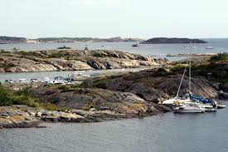
Wybrzeże szkierowe Źródło: Flickr.com
Największe miasto regionu Sørlandet to Kristiansand. Jest tam największy w kraju ogród zoologiczny, nazywany często po prostu Dyreparken czyli Zoo.
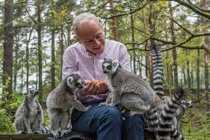
Lemury w zoo w Kristiansand. Foto: Kommunal – og – moderniseringsdepartementet

Vestlandet
Region Vestlandet ma trzy okręgi: Møre i Romsdal, Vestland oraz Rogaland. Vestlandet słynie na całym świecie z długich fiordów i wysokich gór. To tu znajduje się najdłuższy w Norwegii fiord, Sognefjorden, o długości 204 km.
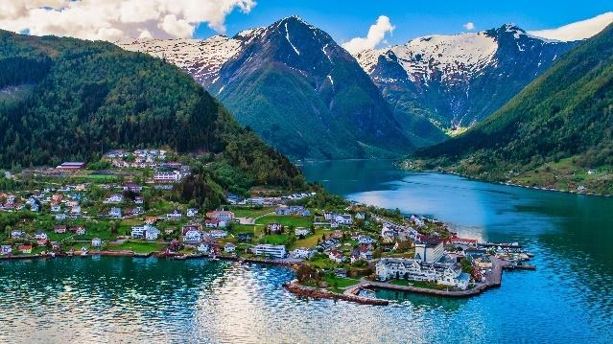
Balestrand, miasteczko leżące nad fiordem Sognefjorden Foto: mariusltu, Adobestock
Niemal wszystkie miasta Vestlandet leżą na wybrzeżu (kyst). Największe miasta to Bergen, Stavanger, Ålesund i Haugesund.

5.1 Rogaland
Stavanger to największe miasto okręgu Rogaland. Kiedy w latach 60-tych XX wieku odkryto bogate złoża ropy naftowej (olje) pod dnem Morza Północnego, zdecydowano, że główne siedziby firm związanych z przemysłem naftowym oljeindustri) będą się znajdować właśnie w Stavanger.

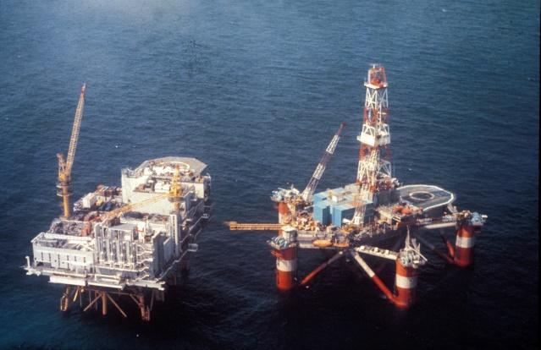
Platforma wiertnicza Foto: Wikipedia

5.2 Vestland
Bergen to największe miasto okręgu Vestland. Jest to drugie co do wielkości miasto (nest største by) Norwegii. Bywa też nazywane stolicą regionu Vestlandet. Jedno z najsłynniejszych miejsc w Bergen to Bryggen.
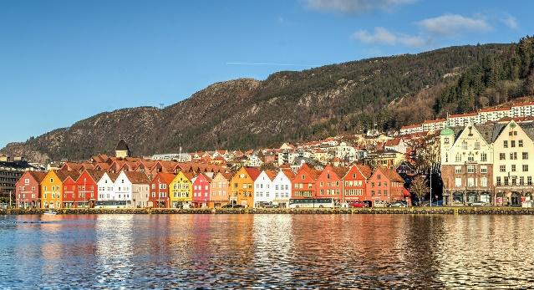
Bryggen w Bergen Foto: Michelle Maria, Pixabay
W Norwegii znajdziemy wiele lodowców . Lodowiec (isbre) to po prostu teren pokryty grubą warstwą lodu. Na niektórych lodowcach jest tak zimno, że nawet latem nie topnieje tam śnieg. Co roku więc przybywa tam śniegu, który po pewnym czasie twardnieje i zmienia się w lód. W końcu warstwa lodu jest tak ciężka, że zaczyna zsuwać się w dół zbocza góry. Takie miejsce nazywamy jęzorem lodowca. Jostedalsbreen to największy norweski lodowiec. Leży on właśnie w okręgu Vestland.
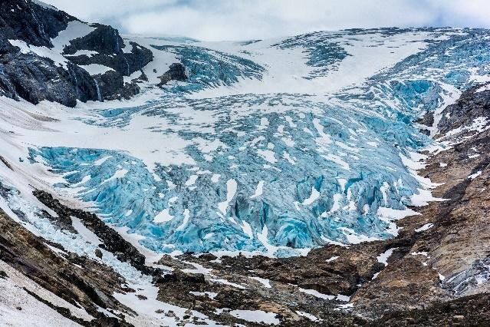
Jostedalsbreen Zdjęcie: Tania Zbrodko, Adobestock

Płaskowyż (vidde) to w miarę płaski teren który leży w górach. Na płaskowyżach nie rosną drzewa, tylko niskie krzewy.
Hardangervidda to największy płaskowyż w Norwegii. Leży on na terenie okręgów Vestland, Viken i Vestfold oraz Telemark.
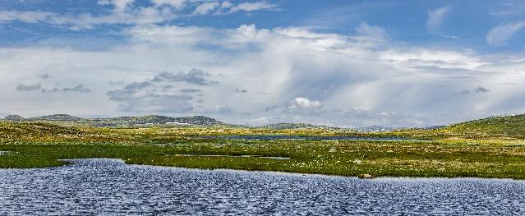
Hardangervidda Zdjęcie: By-studio, Adobestock

5.3. Møre i Romsdal

Ålesund, Molde i Kristiansund to największe miasta okręgu Møre i Romsdal.
Znajdziemy tam najwyższy w Norwegii wodospad (foss), Vinnufossen. Jeden z najsławniejszych wodospadów, Vøringsfossen, leży w okręgu Vestland. Mimo, że wodospady te są wysokie, strumień wody nie jest tam bardzo silny.
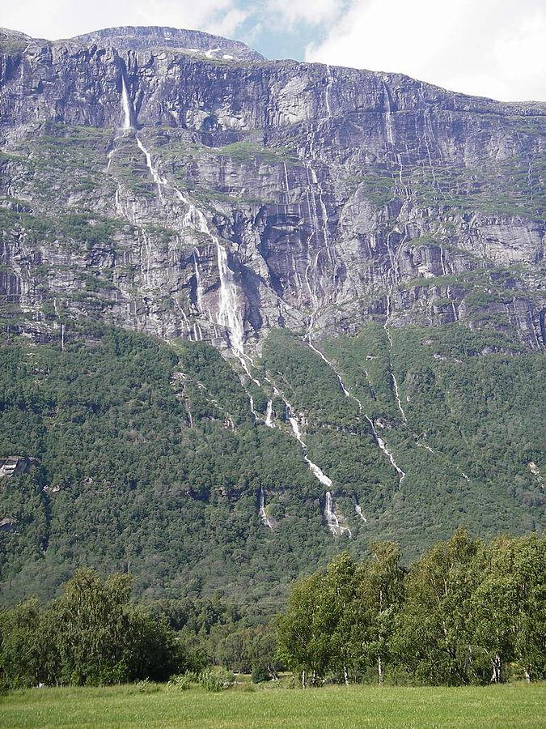
Vinnufossen. Zdjęcie: Carl S Bj, Wikipedia
Midsundtrappen to najdłuższe w Norwegii schody. znajdują się na wyspie Otrøya w pobliżu Molde i mają aż 2200 stopni. Zostały zbudowane przez szerpów z Nepalu.
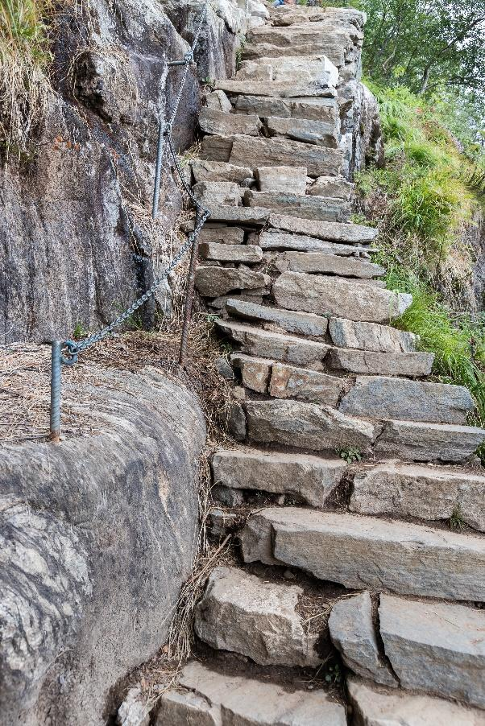
Kamienne schody Zdjęcie: Arild, Adobes
Sørlandet i Vestlandet zadania
Zadanie 1. Wpisz słowa
skjærgård
holm
kyst
olje
oljeindustri
nest største by
isbre
vidde
foss

Zadanie 2. Połącz
...znajduje się w Møre i Romsdal.
Bergen to największe...
...jest ogród zoologicny.
W Kristiansand...
...szkiery czyli małe skaliste wysepki.
Wybrzeże Sørlandet to
...lodowiec w Norwegii
...siedziby firm związanych z przemysłem naftowym.
...miasto w Vestland.
...płaski terez leżący w wysokich górach.
W Stavanger znajdują się...
Płaskowyż to ...
Jostedalsbreen to największy...
Najwyższy wodospad Norwegii, Vinnufossen,...

